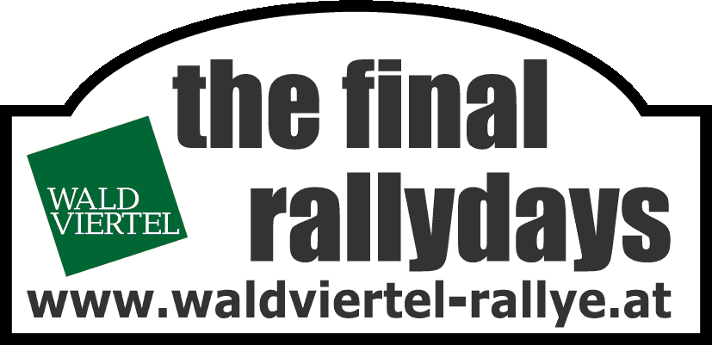
31. Rallye Waldviertel
Horn, Krems, 28.-29.Oktober 2011
Waldviertel - Niederösterreich

Die Fans stehen im Vordergrund

Mit tollen Actionpoints wollen die Veranstalter der Rallye Waldviertel auch heuer wieder Tausende Rallye-Anhänger verwöhnen
Der Rallyepass um 20 Euro öffnet die Türen zum Saisonfinale

Noch 15 Tage bis zur Startflagge – unaufhaltsam läuft der Countdown zum Motorsportereignis des Jahres in Niederösterreich in Richtung Null. Die Rallye Waldviertel 2011 am 28./29. Oktober im Raum Horn gestaltet sich als Schotterspektakel par excellence. Und Tausende Zuschauer können wiederum hautnah dabei sein, wenn die besten nationalen und einige internationale Rallye-Piloten die Pferdestärken ihrer Boliden ausreizen werden.

„Wir können den Fans aufgeteilt auf die zwei Renntage 18 tolle Zuschauerzonen bieten“, ist Organisationsleiter Helmut Schöpf stolz. „Am Freitag hat man zum Beispiel bei den Zuschauerpunkten Manhartsberg oder dem Steinbruch Eggendorf eine ganz hervorragende Sicht auf Harrach, Baumschlager, Stohl und Co.“ Oder gleich auf der ersten Sonderprüfung von Frauenhofen zum Nordring beim Punkt Altenburg.

Der Samstag wird beherrscht von der 28 Kilometer langen Sonderprüfung Geisterwerkstatt – Wolfshoferamt, die zwei Mal (SP 11 und SP 13) befahren wird und wo die Fans insbesondere beim Brenntenberg und beim Sprung Wolfshoferamt auf ihre Kosten kommen. Nicht zu vergessen den Rundkurs in St. Leonhard und das große Finale – die Super Special auf dem Nordring, bei der Mann gegen Mann gefahren wird. Ganz voreilige Rallye-Freaks können schon auf der Homepage www.waldviertel-rallye.at ihren potenziellen Standort anpeilen. Dort sind alle Actionpoints mit Streckenübersicht und Panoramafotos abrufbar. Man sieht, die Rallye Waldviertel bleibt ihrer Tradition treu, ein Topereignis auf hohem Niveau zu sein.

Der Waldviertel Rallyepass 2011
Beim Saisonfinale der österreichischen Rallye-Staatsmeisterschaft gibt es auch heuer wieder den Rallyepass. Diese Umhängekarte um 20 Euro gilt als Eintrittskarte für beide Tage zu allen Sonderprüfungen der Rallye und auch die Servicezone. Erhältlich sind diese Pässe im Vorverkauf (OMV Tankstelle Horn, Autohaus Waldviertel Horn, Shell Tankstelle Gars am Kamp, Shell Tankstelle Mold, Gasthof Eisenhauer in Fuglau) oder auch während der Veranstaltung in der Servicezone (Skoda Autohaus Horn), an allen Zuseherpunkten, in der Rallyeleitung Mold und am Nordring. Kinder bis 14 Jahre haben freien Zutritt!

Pressekonferenzen:

Nicht zuletzt sei hier noch einmal an die Pressekonferenzen zur Rallye Waldviertel 2011 erinnert. Diese finden am kommenden Dienstag, dem 18. Oktober, um 10 Uhr im Klosterhof in Linz, Landstraße 30, und um 19 Uhr in Wien 22, Saturnus Tower (Lounge), Leonard-Bernstein-Straße 10, statt. Bezüglich Ihrer Teilnahme oder Absage, bitten wir jene Damen und Herren die noch nicht geantwortet haben, um diesbezügliche Information mittels Antwortmail.

Technische Daten und Zeitplan der Rallye Waldviertel 2011

Gesamtlänge 443,19 Kilometer
davon auf Sonderprüfungen 172,07 Kilometer
Anzahl der Sonderprüfungen 14
Anteile Schotter / Asphalt 1. Tag 74,48% / 25,52%
Anteile Schotter / Asphalt 2. Tag 48,10% / 51,90%

Freitag, 28. Oktober 2011

13.30 Uhr Start der Rallye bim EKZ Horn
13.53 Uhr SP 1 Frauenhofen – Altenburg – Nordring I 12,75 Kilometer
14.41 Uhr SP 2 Gföhl – Kronsegg I 7,20 Kilometer
15.09 Uhr SP 3 Schönberg – Kl. Burgstall I 14,30 Kilometer
15.44 Uhr Regrouping In EKZ Horn
16.44 Uhr Service Out „Skoda“ Horn
16.52 Uhr SP 4 Frauenhofen – Altenburg – Nordring II 12,75 Kilometer
17.40 Uhr SP 5 Gföhl – Kronsegg II 7,20 Kilometer
18.08 Uhr SP 6 Schönberg – Kl. Burgstall I 14,30 Kilometer
18.43 Uhr Service In OMV Horn
19.28 Uhr Service Out / Parc Ferme In EKZ Horn

Samstag, 29. Oktober 2011

7.45 Uhr Service Out „Skoda“
8.18 Uhr SP 7 Rundkurs Leonhard I 10,66 Kilometer
8.51 Uhr SP 8 Nordring – Altenburg I 7,95 Kilometer
9.21 Uhr Regrouping In EKZ Horn
10.11 Uhr Service Out „Skoda“ Horn
10.44 Uhr SP 9 Rundkurs Leonhard II 10,66 Kilometer
11.17 Uhr SP 10 Nordring – Altenburg II 7,95 Kilometer
12.32 Uhr Regrouping In EKZ Horn
13.02 Uhr Service Out „Skoda“ Horn
13.35 Uhr SP 11 Geisterwerkstatt – Wolfshoferamt I 28,18 Kilometer
14.33 Uhr SP 12 Nordring – Altenburg III 7,95 Kilometer
14.58 Uhr Regrouping In EKZ Horn
15.48 Uhr Service Out „Skoda“ Horn
16.21 Uhr SP 13 Geisterwerkstatt – Wolfshoferamt II 28,18 Kilometer
17.39 Uhr SP 14 Nordring Super Special 2,04 Kilometer
18.21 Uhr Zielrampe Horn

SPORTPRESSEDIENST
Armin Holenia +43 664 201 27 00
Wolfgang Nowak +43 650 55 33 056


